МДОУ «Детский сад № 139»

театр – волшебник, чародей!
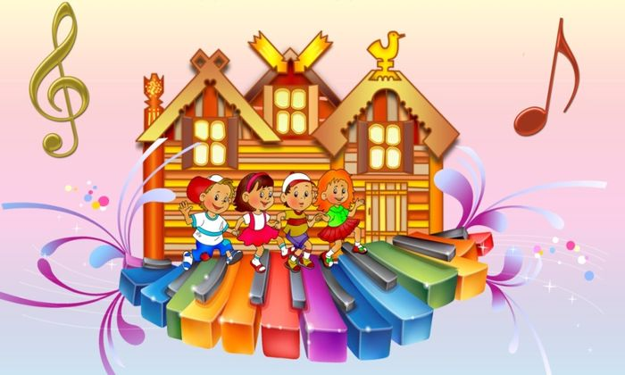

Подготовила
Фроловская Светлана Борисовна
Музыкальный руководитель
Высшей квалификационной категории

2021 учебный год
«Театрализованная деятельность для детей раннего возраста»
Кукольный театр создает хорошее настроение, обогащает детей впечатлениями, вызывает у них разнообразные эмоции, способствует их общему развитию и эстетическому воспитанию.
Театральное искусство близко и понятно детям, ведь в основе театра лежит игра.
Домашние спектакли как-то сейчас утратили свою силу, так как в наш дом прочно и уверено, вошло телевидение и компьютер, но ведь оно никогда не сможет заменить живого творческого общения родителей и детей.
Начать можно с простейшего: купив новую игрушку ребенку, мама может заговорить голосом медвежонка, зайчонка и т. д., сказать, что отныне это веселая игрушка будет жить вместе с вами, но чтобы она не скучала, нужно с ней каждый день разговаривать. Общаясь, таким образом, ребенок развивает речь, воображение и творчество, которые проявляются в игре. Чтобы развивать театрализованную деятельность детей, надо продумать оснащение театрального уголка. Театр должен быть ярким, привлекать внимание детей, вызывать у них желание действовать с образами сказочных героев. Виды театров:
- Театр на деревянных лопатках.
- Пальчиковый театр.
- Театр – топотушки.
- Театр на палочках от мороженого.
- Театр на спичечных коробках.
- Театр на стаканчиках от йогурта.
- Театр на кружках.
- Театр на конусах.
- Театр на прищепках.
Дошкольное детство – это тот период, когда дети активно учатся говорить. Важно научить говорить их на родном языке правильно и выразительно. В этом помогают театрализованные игры.
Театр игрушек
Самый простой и доступный вид театра для каждого родителя.
1. Большая игрушечная собачка «учит детей умываться» - взрослый от имени собачки общается с малышом, приговаривая:
- Водичка, водичка, умой мое личико
Чтобы глазки блестели
Чтобы ушки слушали
Чтобы зубки кушали.
2. Кошечка пришла в гости, знакомится с ребёнком. В этом случае малыш учится правилам поведения. Он здоровается с гостьей, пропевает своё имя. Понаблюдайте, с каким удовольствием Ваше чадо будет вести диалог с игрушкой.
3. Мама причесывает куклу, завязывает бантик, приговаривая:
Будет Катя милая, милая, красивая, Красивая, аккуратная.
Дети на этом примере учатся следить за собой.
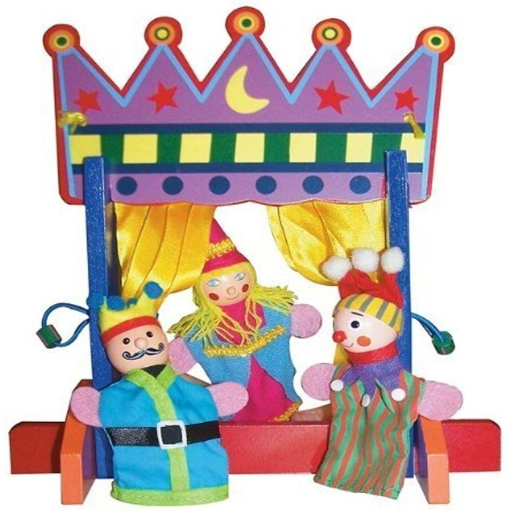
- Театр поучает так, как этого не сделать толстой книге.
Вольтер
- Театр - высшая инстанция для решения жизненных вопросов.
А. И. Герцен
- Что же такое театр? О, это истинный храм искусства!
В. Белинский
- Театр не отображающее зеркало, а - увеличивающее стекло.
В. Маяковский
- Если двое разговаривают, а третий слушает их разговор, - это уже театр.
Густав Холоубек

- Театр - это такая кафедра, с которой можно много сказать миру добра.
Н. В. Гоголь

